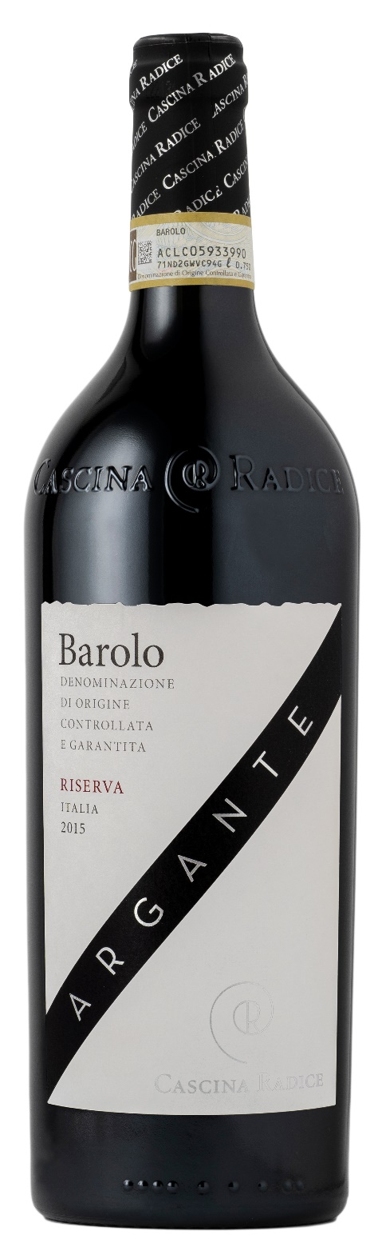
BAROLO RISERVA DOCG - ARGANTE

Vitigno: Nebbiolo 100%
Alc. Vol.%: 14,5
Annata: 2019
Zuccheri residui g/l: 2
Acidità tot. g/l: 5,3
Regione: Piemonte
Zona di produzione: Vigneti ubicati nel area di Barolo
Capacità: 750ml

CARATTERISTICHE

Vinificazione: In acciaio a temperatura controllata. La macerazione delle bucce dura circa 10 giorni con due rimontaggi giornalieri. Dopo la fermentazione malolattica, il vino viene sistemato in botti di rovere.
Affinamento: 5 mesi in botti di rovere ed 1 anno in serbatoi d’acciaio
Resa per ettaro: 8000kg
Colore: Rosso chiaro con riflessi granati
Bouquet: Complesso, sentori di viola e note di vaniglia e cacao
Sapore: Corposo, armonico ed elegante, finale travolgente

ABBINAMENTI GASTRONOMICI

Ideale con arrosti, selvaggina e piatti a base di tartufo.
Temperatura di servizio 20 °C, decantare.
DATI TECNICI / PALLETTIZZAZIONE

Formato da 750ml:
Codice articolo V02002A
GTIN-13 bottiglia 8017868003670
GTIN-13 cartone 8017868002185
Tipo chiusura sughero
Cartoni da 6 bottiglie
Misura pallet 80x120cm
Cartoni/fila 10
Cartoni/pallet 80
Kg/cartone 10,10
Kg/pallet 830

Contiene solfiti
OGM Free
Revisione 01. 21.04.2026

